МИНИСТЕРСТВО НАУКИ И ВЫСШЕГО ОБРАЗОВАНИЯ РОССИЙСКОЙ ФЕДЕРАЦИИ

**Липецкий Государственный Технический Университет**

Факультет автоматизации и информатики

Кафедра автоматизированных систем управления

Лабораторная работа

по основам электроники и схемотехники №2

“Полупроводниковые элементы”

Студент ____________ Станиславчук С. М.

(подпись, дата)

Группа АС-21-1

Руководитель ____________ Болдырихин О. В.

(подпись, дата)

Доцент, к.т.н

Липецк 2023 г.

Цель работы

Цель работы – изучение свойств и характеристик основных полупроводниковых элементов: диода и транзистора. Исследование режимов работы транзистора, построение и исследование комбинационных и последовательностных схем из транзисторов.

Задание кафедры

Вариант 41, ИЛИ-НЕ, NJFET, MR751

Задание 1. Исследование односторонней проводимости pn-перехода.

Создать схему последовательного соединения диода и резистора и исследовать ее с помощью осциллографа.

Задание 2. Построение вольтамперной характеристики диода.

Создать схему для построения вольтамперной характеристики диода. Произвести измерения силы тока и напряжения. Построить вольтамперную характеристику диода. Рассчитать статическое и динамическое сопротивление диода в зависимости от напряжения. Результаты оформить в виде таблицы и графиков.

Задание 3. Исследование режимов работы транзистора.

Создать схему включения транзистора с общим эмиттером (истоком) с резисторами в цепях базы (затвора) и коллектора (стока).

Исследовать работу схемы с помощью осциллографа в линейном режиме и в режимах насыщения и отсечки.

Задание 4. Построение характеристик транзистора.

Создать схему для построения характеристик транзистора.

Произвести измерения и построить характеристики транзистора: входную (для биполярного транзистора - IБ(UБЭ) при нескольких фиксированных значениях UКЭ, выходную (для биполярного транзистора - IК(UКЭ) при нескольких фиксированных значениях UБЭ, полевого - IС(UСИ) при нескольких фиксированных значениях UЗИ и передаточную (для биполярного транзистора - IК(UБЭ ) при нескольких фиксированных значениях UКЭ, полевого - IС (UЗИ) при нескольких фиксированных значениях UСИ.

Результаты оформить в виде таблиц и графиков.

Задание 5. Создание логического элемента из транзисторов.

Создать из транзисторов схему заданного логического элемента. Исследовать работу схемы с помощью осциллографа.

Задание 6. Создание триггера из транзисторов.

Создать из двух транзисторов схему триггера. Исследовать его работу. Составить таблицу истинности.

Вариант 41.

**1. Задание 1 (Диод: MR751)**

1.1. Схема для исследования односторонней проводимости pn-перехода представлена на рисунке 1.

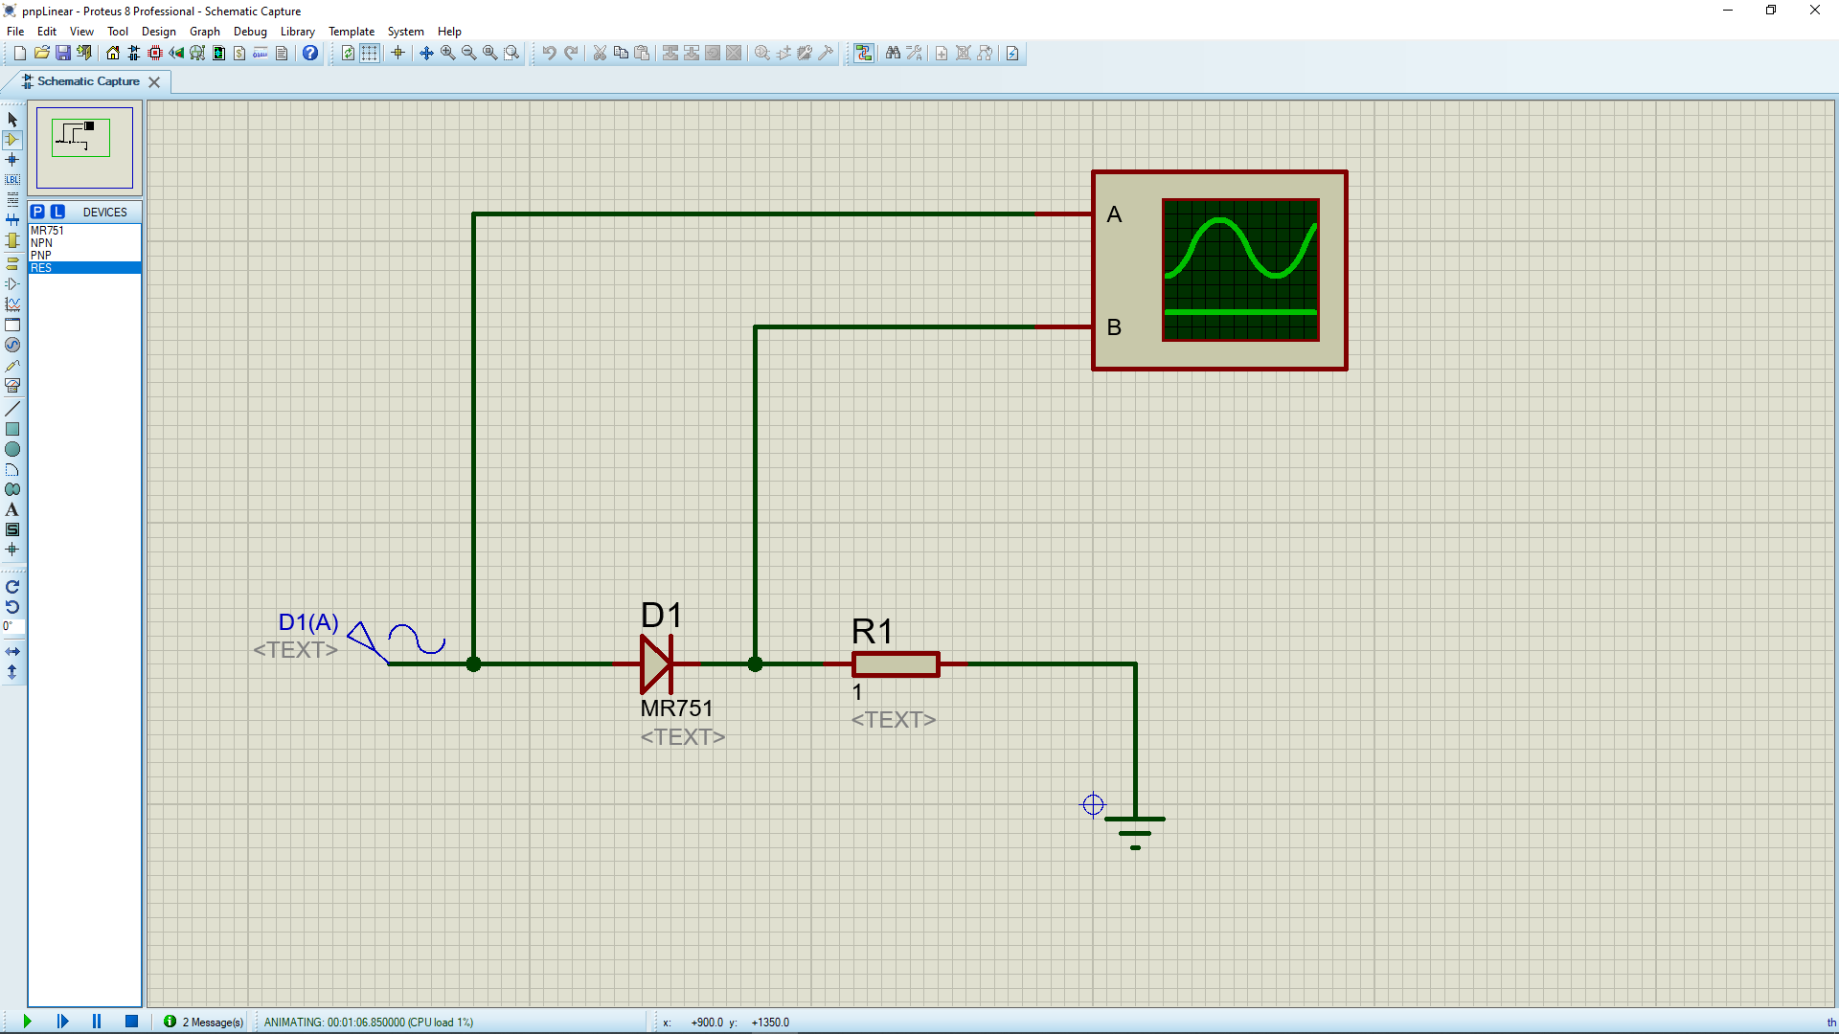

Рисунок 1. Построенная цепь в редакторе

1.2. Осциллограмма изображена на рисунке 2.

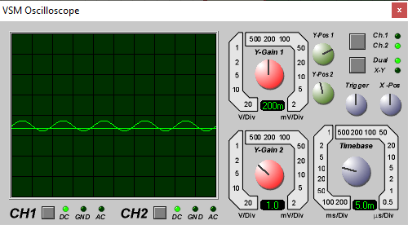

Рисунок 2. Показания осциллограммы

В проводящий полупериод диод обладает малым сопротивлением и пропускает ток, во второй полупериод ток диод обладает большим сопротивлением и ток через сопротивление не течет.

**Задание 2.**

2.1. Схема для построения вольтамперной характеристики диода представлена на рисунке 3.

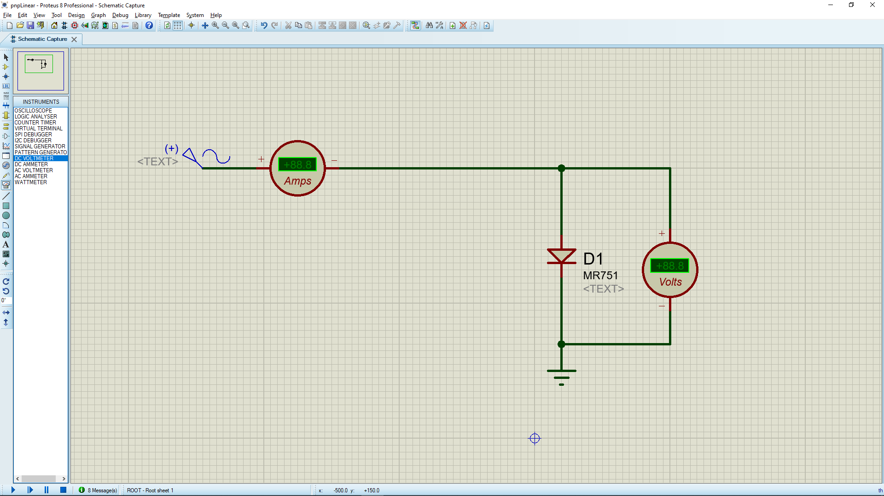

Рисунок 3. Схема к заданию №2

2.2. Таблица с результатами измерений силы тока и напряжения, расчета статического и динамического сопротивлений диода.

Результаты измерений представлены в таблице 1.

Таблица 1. Результаты измерений к заданию №2

|  |  |  |  |
| --- | --- | --- | --- |
| Сила тока на диоде, мкА | Напряжение на диоде, В | Сила тока на диоде, А | Напряжение на диоде, В |
| -1,00 | -100,00 | 0,00 | 0,21 |
| -0,95 | -95,10 | 0,00 | 0,41 |
| -0,87 | -86,60 | 0,03 | 0,74 |
| -0,50 | -50,00 | 0,38 | 0,81 |
| -0,41 | -40,70 | 3,48 | 0,87 |
| -0,21 | -20,80 | 21,9 | 0,91 |
| 0,00 | 0,00 | 93,2 | 0,95 |

2.3 Графики вольтамперной характеристики, статического и динамического

сопротивлений диода представлены на рисунках 4 и 5.

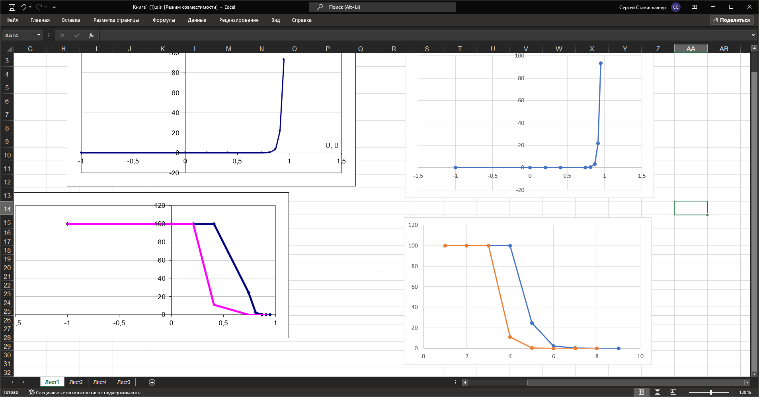

Рисунок 4. Вольтамперная характеристика диода



Рисунок 5. Статическое и динамическое сопротивления диода

**Задание 3**

1.1 Схема включения транзистора с общим эмиттером (истоком) с резисторами в цепях базы (затвора) и коллектора (стока) представлена на рисунке 7.